ERIMÄRKUSI LCD MONITORIDE KOHTA … | 1
Teave seadme ohutuks ja mugavaks kasutamiseks … | 2
LAHTI PAKKIMINE … | 5
Aluse paigaldamine/eemaldamine … | 6
EKRAANI ASENDI SEADMINE … | 6
Seinale kinnitamine (valikuline) | 7
VOOLUKAABLI PAIGALDAMINE … | 8
OHUTUSABINÕUD … | 8
MONITORI PUHASTAMINE … | 8
VOOLU SÄÄSTMINE …8 | 9
DDC …8 | 9
PISTIKU KONTAKTIDE MÄÄRAMINE … | 10
Standardaegade tabel ... | 11
INSTALLEERIMINE ... | 12
KASUTAJASEADED ………. | 13
KUIDAS MUUTA SEADEID ….. | 14
VEAOTSING | 18

ERIMÄRKUSI LCD MONITORIDE KOHTA
Järgnevad sümptomid on LCD monitoride puhul normaalsed ja ei vita probleemidele.

TÄHELEPANEKUD
- Flourestsreeriva valguse eripära tõttu võib ekraan esmasel kasutamisel väreleda. Lülitage monitor välja ja uuesti sisse tagasi, et kindlustada väreluse kadumine.
- Te võite avastada ekraanil ebaühtlase heleduse, olenevalt kasutatavast töölaua taustast.
- LCD ekraanil on 99,99% ja enam efektiivseid pikseleid. Ekraanil võib olla 0,01% või vähem vigaseid pikseleid, nt kadunud pikselid või pikselid, mis on heledad kogu aeg.
- LCD ekraani omapära tõttu võib tunde ees olnud pildi vahetamisel jääda järelkujutis. Säärasel juhul taastub ekraan tasapisi piltide vahetumisel või tundideks välja lülitamisel.

Teave seadme ohutuks ja mugavaks kasutamiseks

Ohutusjuhised
Lugege neid juhiseid hoolikalt Hoidke juhend hilisemaks kasutamiseks alles. Järgige kõiki tootele märgitud hoiatusi ja juhiseid.

Seadme lahtiühendamisel tuleb pistikut ETTEVAATLIKULT käsitseda.
Toiteploki ühendamisel ja lahtiühendamisel järgige alltoodud juhtnööre:
Paigaldage toiteplokk enne, kui ühendate kaabli vahelduvvoolu pistikupessa.
Enne toiteploki eemaldamist seadme küljest ühendage lahti toitekaabel.
Kui süsteem kasutab mitut toiteallikat, lahutage süsteemist toide, ühendades
toiteallikatest lahti kõik toitekaablid.

HOIATUS ligipääsetavuse kohta
Veenduge, et pistikupesa, millesse te toitekaabli ühendate, on kergesti ligipääsetav ja asub võimalikult kasutaja lähedal. Kui te peate seadme vooluvõrgust lahutama, siis ühendage kindlasti toitekaabel pistikupesast lahti.

Hoiatused
- Ärge kasutage seda toodet vee lähedal
- Ärge paigutage seda toodet ebastabiilsele kärule, alusele või lauale. Kukkumise korral võib seade tõsiselt kahjustuda.
- Pilud ja avad on ette nähtud ventileerimiseks, et tagada toote tõrgeteta toimimine ja vältida selle ülekuumenemist. Neid avasid ei tohi blokeerida ega kinni katta. Neid avasid ei tohi kunagi blokeerida, asetades toote voodile, diivanile, vaibale vms pinnale. Toodet ei tohi kunagi asetada radiaatori ega küttekeha lähedale või ehitada seda mööblisse, kui pole tagatud piisavat ventilatsiooni.
- Ärge kunagi lükake seadme korpuse piludesse mis tahes esemeid, kuna need võivad puudutada ohtlikke pingestatud kohti või lühistada komponente, põhjustades seeläbi tulekahju või elektrilöögi. Ärge kallake kunagi tootele mingit vedelikku.
- Vältimaks sisekomponentide kahjustamist ja aku leket, hoiduge toote paigutamisest vibreerivale pinnale.
- Ärge kasutage seadet kunagi ruumis, kus sporditakse, võimeldakse või kus esineb vibratsiooni, et vältida seadme ootamatut lühistumist või selle rootori, kõvaketta või optilise draivi kahjustamist või liitiumakust tulenevat võimalikku ohtu.

Ohutu kuulamine
Järgige kuulmisspetsialistide poolt kõrvakuulmise kaitsmiseks antud juhiseid.
- Suurendage helitugevust astmeliselt, kuni kuuldav heli on selge, sobival helitugevusel ja moonutusteta.
- Pärast helitugevuse seadmist ärge suurendage seda ka siis, kui kõrvad on heli valjusega kohanenud.
- Vähendage suurel helitugevusel muusika kuulamise aega.
- Vältige helitugevuse suurendamist ümbritseva müra blokeerimise eesmärgil.
- Kui te ei kuule, mida teie läheduses viibivad inimesed räägivad, siis vähendage helitugevust.

Toote hooldamine
Ärge püüdke ise toote hooldust teostada, kuna katete avamine või eemaldamine võib põhjustada elektrilöögi või muu ohu. Kõigi hooldustoimingute teostamiseks tuleb pöörduda kvalifitseeritud hoolduspersonali poole.
Ühendage see toode seinapistikupesast lahti ja pöörduge kvalifitseeritud hoolduspersonali poole, kui:
- toitekaabel või -pistik on kahjustatud, lõigetega või kulunud
- tootesse sattus vedelikku
- toode jäi vihma kätte või sai märjaks
- toode kukkus maha või selle korpus on kahjustatud
- toote jõudlus on selgelt vähenenud ja hooldustoimingute teostamine on möödapääsmatu
- toode ei toimi normaalselt pärast kasutusjuhiste järgimist
 | Märkus: Reguleerige ainult neid juhtnuppe, mida on käsitletud kasutusjuhistes, kuna teiste juhtnuppude ebaõige reguleerimine võib seadet kahjustada ja põhjustada lisatöid kvalifitseeritud tehnikule, kes peab taastama toote funktsionaalsuse.

LCD ekraani pikslitega seotud teave
LCD ekraani tootmisel on kasutatud täppistehnoloogiat. Sellele vaatamata on võimalik "surnud" pikslite või punaste/roheliste punktide esinemine ekraanil. See ei avalda mingit mõju salvestatud kujutisele ega viita talitlushäirele.

Vihjed ja teave seadme mugavaks kasutamiseks
Võimalik, et pärast pikemaajalist arvutiga töötamist kaebavad kasutajad silmade väsimuse ja peavalu üle. Ületöötamise ja pikemaajalise arvuti ees istumisega võib kaasneda füüsilise trauma oht. Pikad tööajad, halb kehahoid, ebaõiged tööharjumused, mittenõuetekohased töötingimused, isiklik tervis ja muud faktorid suurendavad oluliselt füüsilise trauma ohtu.
Arvuti ebaõigel viisil kasutamine võib põhjustada karpaalkanali sündroomi, tendoniiti, tenosünoviiti või luu- ja lihassüsteemi häireid. Kätes, randmetes, käsivartes, õlgades või seljas võivad esineda järgmised sümptomid:
- tuimus, kõrvetus- või kipitustunne
- liigeste valu, valulikkus või hellus
- valu, paistetus või tuikamine
- jäikus või pingulolek
- külma- või nõrkustunne
Kui teil esinevad need sümptomid või mis tahes korduvad või püsivad vaevused ja/või valud, mis tulenevad arvuti kasutamisest, siis pöörduge kohe arsti poole ja teavitage sellest ettevõtte töötervishoiu küsimustega tegelevat osakonda.
Järgmises jaotises on toodud soovitused arvuti üldise kasutusmugavuse tagamiseks.

Oma mugavustsooni leidmine
Leidke oma mugavustsoon, reguleerides monitori vaatenurka, kasutades jalatuge või suurendades istme kõrgust, et saavutada maksimaalne mugavustunne. Juhinduge järgmistest soovitustest:
- vältige liiga pikalt ühes asendis töötamist
- hoiduge kössis istumisest ja/või tahapoole nõjatumisest
- tõuske püsti ja jalutage regulaarselt, et eemaldada pingeid jalalihastest
- tehke lühikesi puhkepause, et lõdvestada kaela ja õlgu
- vältige lihaspingeid või õlakehitusi
- paigaldage ekraan, klaviatuur ja hiir korralikult ja käepärasesse kaugusse
- kui te vaatate monitori sagedamini kui oma dokumente, siis paigutage ekraan laua keskosasse, et minimeerida kaelapingeid

Silmanägemise eest hoolitsemine
Pikemaajaline kuvariga töötamine, sobimatute prillide või kontaktläätsede kandmine, peegeldumine, ruumi ülevalgustatus, ebateravad kuvarid, liiga väiksed fondid ja madala kontrastsusega kuvarid võivad silmi väsitada. Järgmised jaotised sisaldavad soovitusi silmade väsimuse vähendamiseks.

Silmad
- Andke silmadele sageli puhkust.
- Puhake regulaarselt silmi, heites pilgu monitorilt kõrvale ja võttes fookusse kauguses oleva punkti.
- Pilgutage sageli silmi, et vältida nende kuivamist.

Ekraan
- Hoidke ekraan puhtana
- Hoidke oma pea kõrgemal ekraani ülemisest servast, nii et ekraani keskosa vaadates on silmad allapoole suunatud.
- Seadke ekraani heledus ja/või kontrastsus sobivale tasemele, et parandada teksti loetavust ja graafiliste kujundite teravust.
- Eemaldage ülevalgustatus ja peegeldused, toimides järgmiselt:
- paigutage ekraan nii, et akna või valgusallika poole on suunatud selle külg
- vähendage ruumis valgust, kasutades kardinaid, katteid või ruloosid
- kasutage kohtvalgustust
- muutke ekraani vaatenurka
- kasutage peegeldumist ja helkimist vähendavat filtrit
- kasutage ekraanikaitset, nt üle ekraani ülaserva paigutatud kartongist sirmi
- Vältige kuvari seadmist ebamugava vaatenurga alla.
- Hoiduge pikaajalisest heledate valgusallikate (nt avatud aknad) poole vaatamisest.

Õigete tööharjumuste kujundamine
Kujundage järgmised tööharjumused, et muuta arvuti kasutamine lõõgastavamaks ja viljakamaks.
- Tehke regulaarselt ja sageli lühikesi puhkepause.
- Tehke venitusharjutusi.
- Hingake nii tihti kui võimalik värsket õhku.
- Tehke tihti füüsilisi harjutusi ja hoolitsege oma kehalise tervise eest.

 | Hoiatus! Me ei soovita kasutada antud toodet diivanil või voodis. Kui see on vältimatu, siis töötage ainult lühiajaliselt, tehke regulaarselt puhkepause ja venitusharjutusi.
Täiendavat teavet ja abi ümbertöötlemisega seotud küsimustes leiate järgmistelt veebisaitidelt:
Muu maailm: http://global.acer.com/about/sustainability.htm

LAHTI PAKKIMINE
Lahti pakkimisel palun kontrollige, et kõik alltoodud osad oleks olemas ning hoidke alles kõik pakkematerjalid juhuks, kui peate monitori tulevikus transportima või saatma mujale.

•LCD Monitor

D-SUB kaabel | DVI kaabel  (ainult Dual-Input mudelil) | Vahelduvvoolu kaabel
Kasutusjuhend | Kiirjuhend
 | 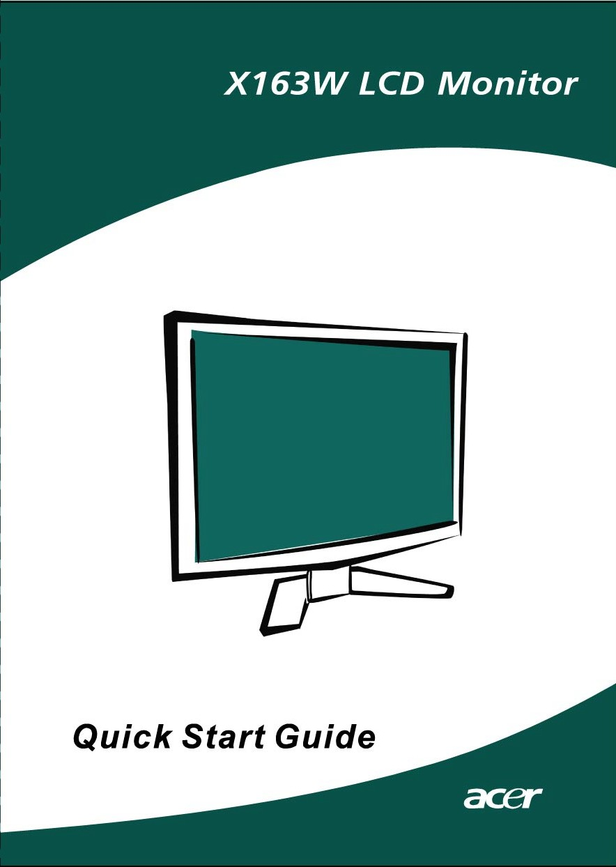

Aluse paigaldamine/eemaldamine
Paigaldamine:  Joondage monitori alaosas olev vabastusnupp vastavate pesadega aluse alaosas. | Eemaldamine:  Enne aluse eemaldamist vajutage kõigepealt vabastusnuppu, toimides näidatud viisil ja järgides noole suunda.

EKRAANI ASENDI SEADMINE
Saamaks parimat vaatenurka vőite sättida monitori kallet hoides monitori äärtest mőlema käega nagu näidatud alltoodud joonisel.
Monitori saab seda 15 kraadi üles ja 5 kraadi alla nagu näidatud alltoodud noolega.

Seinale kinnitamine (valikuline)
Seinale kinnitamise komplekti hankimiseks pöörduge kohaliku edasimüüja poole, lugege paigalduskomplektiga kaasas olevaid juhiseid.

Kruvi auku (100 mm x 100 mm)
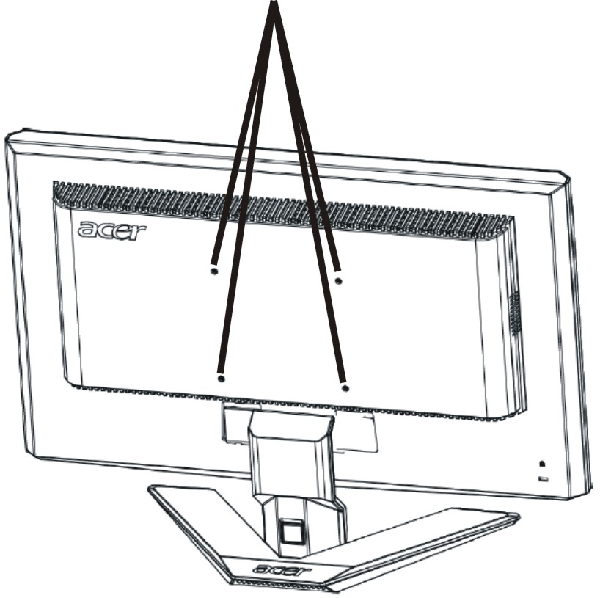

* Märkus:kasutage paigaldusel UL standardile vastavat seinapaigaldustuge koos M4mm x 10mm(L) kruviga.

VOOLUKAABLI PAIGALDAMINE
- Enne ühendamist veenduge, et voolukaabel oleks sobiv kasutamiseks teie regioonis.
- Antud monitoril on universaalne vooluvarustus, mis võimaldab töötamist nii 100/120V kui ka 220/240 V vahelduvvoolul. Kasutajapoolne seadmine pole vajalik.
- Ühendage voolujuhtme üks ots vahelduvvoolu (AC) sisendisse, teine ots sobivasse vahelduvvoolu (AC) pistikupessa.
- Seadme kasutamiseks 120 V vahelduvvoolul:
Kasutage UL poolt heaks kiidetud juhtmekomplekti ning SVT tüüpi juhet ja pistikut, mis sobib 10 A/125 V vahelduvvoolule.
- Kasutamiseks 220/240 V vahelduvvooluga (väljaspool U.S.A.-d):
Kasutage juhtmekomplekti H05VV-F juhtmest ning pistikust, mis sobib voolule 10 A, 250 V. Juhe peaks olema ohutuse kohalt heaks kiidetud riigis, kus seda kasutama hakatakse.

OHUTUSABINÕUD
- Vältimaks kaabli vigastamist ärge asetage sellele ei monitori ega muid raskeid esemeid.
- Kaitske monitori vihma, ülemäärase niiskuse ja tolmu eest.
- Ärge katke monitori õhutuspilusid või –avasid. Paigaldage monitor alati kohta, kus on tagatud piisav ventilatsioon.
- Vältige monitori paigaldamist ereda tausta vastu või kohta, kus päikesevõi muu valgus võib peegelduda monitori ekraanilt. Seadke monitor napilt silmakõrguse alla.
- Kohelge monitori transportimisel ettevaatlikult
- Hoiduge ekraani põrutamast ja kraapimast kuna ekraan on kergesti purunev.

MONITORI PUHASTAMINE
Monitori puhastamisel järgige palun alltoodud juhtnööre.
- Enne puhastamist eemaldage alati monitor vooluvõrgust.
- Ekraani ning kesta pühkimiseks kasutage pehmet riiet.

VOOLU SÄÄSTMINE
Monitor läheb “Energiasäästu” režiimile üle, saades kontrollsignaali ekraani juhtseadmelt ja süttib merevaigu-kollane LED tuli.

Olek | LED tuli
ON | Sinine
Voolusäästureiim | Kollane

Energiasäästlik režiim püsib kuni saadetakse uus kontrollsignaal vői kasutatakse hiirt vői klaviatuuri. Taastumine Active OFF seisundist ON seisundisse vőtab umbes 5 sekundit aega.

DDC
Lihtsustamaks paigaldamist on monitor Plug and Play toega ehk koheselt kasutatav, kui teie süsteem toetab DDC protokolli. DDC (Display Data Channel) ehk kuvariandmete kanal on suhtlusprotokoll, mille abil monitor automaatselt süsteemi oma parameetritest nagu toetatud lahutusvőimed ja vastav ajastus. Monitor toetab DDC2B standardit.

PISTIKU KONTAKTIDE MÄÄRAMINE

15-kontaktiga värvikuvari signaalkaabel

KONTAKTI  NR. | KIRJELDUS | KONTAKTI  NR. | KIRJELDUS
1. | Punane | 9. | +5V
2. | Roheline | 10. | Loogika maandus
3. | Sinine | 11. | Monitori maandus
4. | Monitori maandus | 12. | DDC-järjestikandmesignaal
5. | DDC tagasivool | 13. | H-sünkrosignaal
6. | R-maandus | 14. | V-sünkrosignaal
7. | G-maandus | 15. | DDC-järjestiktaktsignaal
8. | B-maandus

Standardaegade tabel
Vähendamaks vajadust erinevate režiimide seadmiseks on monitoril olemas alltoodud tabelist näidatud enimkasutatud eelseadistatud režiimid. Optimaalsete seadete saavutamiseks soovitame kasutajal läbi viia Auto Setup Windows’i “Full Screen” mustriga vői kasutades kaasas olnud disketil olnud mustrit. Ainus tingimus seadete kasutajarežiimina salvestamiseks on see, et uued seaded peavad horisontaalsete sageduste puhul erinema 1 KHz ja vertikaalsete sageduste puhul 1 Hz eelseadetest vői sünkroniseeritud signaalide polaarsused peavad olema muudetud.

Kuvarežiim |  | Realaotus  (kHz) | Kaadrilaotus  (Hz) | Pikslisagedus (MHz) | SYNC polaarsus (rida/kaader)
VESA | VGA 640x480 | 31.469 | 59.940 | 25.175 | -/-
VESA | VGA 640x480 | 37.861 | 72.809 | 31.500 | -/-
VESA | VGA 640x480 | 37.500 | 75.000 | 31.500 | -/-
VESA | SVGA 800x600 | 35.156 | 56.250 | 36.000 | +/+
VESA | SVGA 800x600 | 37.879 | 60.317 | 40.000 | +/+
VESA | SVGA 800x600 | 48.077 | 72.188 | 50.000 | +/+
VESA | SVGA 800x600 | 46.875 | 75.000 | 49.500 | +/+
VESA | XGA 1024x768 | 48.363 | 60.004 | 65.000 | -/-
VESA | XGA 1024x768 | 56.476 | 70.069 | 75.000 | -/-
VESA | XGA 1024x768 | 60.023 | 75.029 | 78.750 | +/+
VESA | SXGA 1152x864 | 67.500 | 75.000 | 108.000 | +/+
VESA | SXGA 1280x1024 | 63.981 | 60.020 | 108.000 | +/+
VESA | SXGA 1280x1024 | 79.976 | 75.025 | 135.000 | +/+
VESA | WXGA 1366x768 | 47.765 | 59.856 | 85.500 | -/+
VESA | 1280x960 | 60.000 | 60.000 | 108.000 | +/+
VESA | 1360x768 | 47.712 | 60.015 | 85.500 | +/+
VESA | 1280x720 | 44.772 | 59.855 | 74.500 | -/+
VGA TEXT | 720 x 400 | 31.469 | 70.087 | 28.322 | -/+
Macintosh | 640x480 | 35.000 | 66.667 | 30.240 | -/-
Macintosh | 832 x 624 | 49.725 | 74.500 | 57.283 | -/-
Macintosh | 1024 x 768 | 60.150 | 74.720 | 80.000 | -/-

INSTALLEERIMINE
Installeerimaks monitori oma süsteemi järgige palun alltoodud samme:

Sammud
1. | 1-1 | Videokaabel
 | a. | Veenduge, et nii monitor, kui arvuti on väljalülitatud.
 | b. | Ühendage VGA videokaabel arvutiga.
 | 1-2 | Digitaalne kaabel (ainult Dual-Input mudel)
 | a. | Veenduge, et nii monitor, kui arvuti on väljalülitatud.
 | b. | Ühendage 24-pin DVI kaabli üks ots monitori taha ning teine arvuti vastavasse sisendisse.
2. | Voolujuhe  Ühendage voolujuhe monitoriga, seejärel korralikult maandatud vahelduvvoolu pistikupessa.
3. | Monitori ja arvuti sisselülitamine  Enne lülitage sisse monitor, seejärel arvuti.  See järjekord on äärmiselt tähtis.
4. | Kui monitor ei tööta korralikult tutvuge veaotsingu osaga probleemi diagnoosimiseks.

KASUTAJASEADED

Esipaneeli seaded
- Sisse/välja lüliti:
Voolu sisse ja välja lülitamiseks.

- Voolu LED:
Süttib näitamaks, et vool on sisselülitatud.

3. Väljumine / EXIT:
1) Kui OSD menüü on aktiivne, töötab nupp EXIT funktsiooniga (väljumiseks OSD menüüst).
2) Kui OSD menüü ei ole aktiivne, vajutage seda nuppu režiimi valimiseks.

4. Automaatseadistuse nupp / EXIT:
1) Kui OSD menüü on aktiivne, töötab nupp EXIT funktsiooniga (väljumiseks OSD menüüst).
2) Kui OSD menüü ei ole aktiivne, vajutage seda nuppu 2 sekundit aktiveerimaks automaatse seadistamise funktsiooni.
Automaatseadistus sätib Hposit, Vposit, kella ja fookust.

5.< / > :
Vajutage < or > soovitud funktsiooni valimiseks.
Vajutage < or > valitud funktsiooni seadete muutmiseks.

6. MENÜÜ / ENTER:
Aktiveerige OSD menüü, kui see pole veel aktiveeritud vői aktiveerige/ deaktiveerige OSD menüü funktsioone.

KUIDAS MUUTA SEADEID
- Vajutage MENU nupule aktiveerimaks OSD aken.
- Vajutage < or > valimaks soovitud funktsiooni.
- Vajutage MENU nuppu valimaks funktsiooni, mida tahate seada.
- Vajutage < or > muutmaks valitud funktsiooni
- Väljumiseks ja salvestamiseks valige väljumise funktsioon. Kui tahate seade muid funktsioone, korrake samme 2-4.

- P/X seeria OSD toimimisviis
Kui kasutaja vajutab esipaneelil nuppu “MENU” (Menüü)

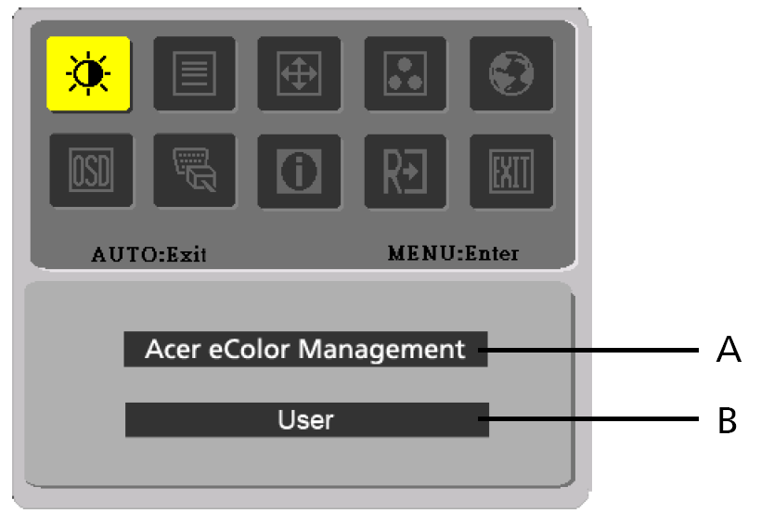

A. Acer eColor Management
Kui valitud on määrang “Acer eColor Management” (Acer: eColorhaldus), ilmub OSD kuva “Acer eColor”
  - USER
Kui valitud on üksus “USER” (Kasutaja), kuvatakse standardne OSD kuva

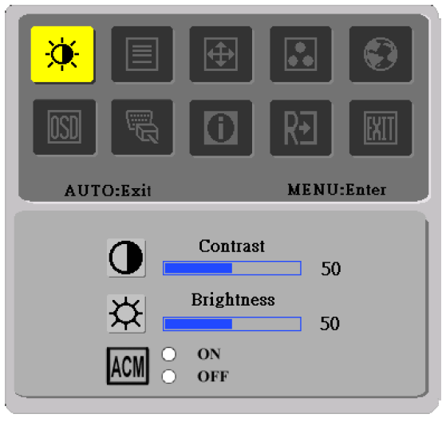 | 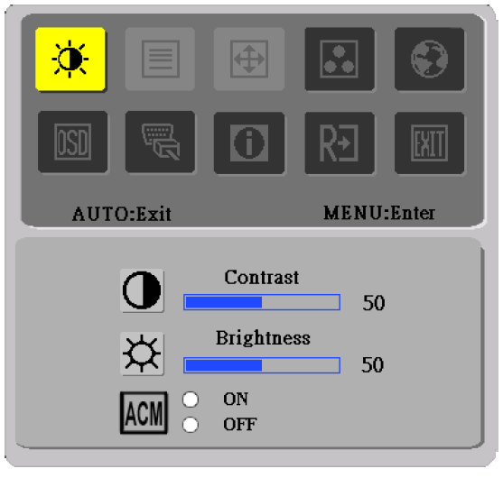
I. Analoogsignaali sisend | II. Digitaalsignaali sisend

PILDI SEADMINE
Kirjeldused funktsioonide LED tuledele.

A. Acer eColor Management
Pea-  menüüikoon | Alam-  menüüikoon | Alammenüü valik | Kirjeldus
 | N/A | Kasutaja | Kasutaja poolt määratud. Seade võib olla täpselt seadistatud iga situatsioonijaoks sobivaks
 | N/A | Tekst | Heleduse ja kontrasti optimaalne tasakaal vähendab silmade pingutust. Kõige mugavam viis tekstide lugemiseks ekraanilt
 | N/A | Standard | Vaikimisi seaded. Näitab standardseid ekraani võimeid
 | N/A | Graafikud | Parandab värve ja rõhutab peenemaid detaile. Pildid ja fotod esitatakse värisevate värvidega ja terava detailsusega.
 | N/A | Filmid | Kuvab stseene kõige selgemalt. Esitab suurepärast pilti, isegi sobimatu valgustuse korral

B. USER
Pea-  menüüikoon | Alam-  menüüikoon | Alammenüü valik | Kirjeldus
 |  | Kontrasti | Muudab ekraanil oleva kujutise esi- ja tagaplaani vahelist kontrasti.
 |  | Heledust | Muudab ekraanil oleva kujutise tausta heledust.
 |  | ACM | ACM (Adaptive Contrast Management – adaptiivne kontrastsuse haldus): ACM lüliti SEES/VÄLJAS, vaikeseadeks on "VÄLJAS"
 |  | Fookust | Muudab ekraani fookust.( võimalik vaid analoogreiimis)
 |  | Kella | Seab ekraanikella (võimalik vaid analoogreiimis)

Pea-  menüüikoon | Alam-  menüüikoon | Alammenüü valik | Kirjeldus
 |  | H. Position | Seab horisontaalset asendit. (võimalik vaid analoogreiimis)
 |  | V. Position | Seab vertikaalset asendit.(võimalik vaid analoogreiimis)
 | N/A | Warm | Seab värvitemperatuuriks sooja valge.
 | N/A | Cool | Seab värvitemperatuuriks külma valge.
 |  | User /Red | Seab punase/rohelise/sinise intensiivsust.
 |  | User /Green | Seab punase/rohelise/sinise intensiivsust.
 |  | User /Blue | Seab punase/rohelise/sinise intensiivsust.
 | N/A | English | Keelevalik
 | N/A | 繁體中文 | Keelevalik
 | N/A | Deutsch | Keelevalik
 | N/A | Français | Keelevalik
 | N/A | Español | Keelevalik
 | N/A | Italiano | Keelevalik
 | N/A | 简体中文 | Keelevalik
 | N/A | 日本語 | Keelevalik
 | N/A | Suomi | Ainult EMEA versiooni OSD kuva
 | N/A | Nederlands | Ainult EMEA versiooni OSD kuva
 | N/A | Русский | Ainult EMEA versiooni OSD kuva
 |  | H. Position | Seab OSD horisontaalset asendit.
 |  | V. Position | Seab OSD vertikaalset asendit.
 |  | OSD Timeout | Seab, millal OSD kustub.
 | N/A | Analog | Valige analoogsignaal sisendiks (D-Sub)
 | N/A | Digital (only Dual- InputModel) | Valige digitaalsignaal sisendiks (DVI)
 | N/A | DDC/CI | Lülita sisse/välja DDC/CI toetus
 | N/A | Information | Näitab resolutsiooni, H/V sagedust ja sisendit kasutatavale sisendiajale.
 | N/A | Reset | Kustutab kõik eelnevad automaatsed  seadistused ja seab värvitemperatuuri reiimile Cool.
 | N/A | Exit | Salvestab kasutajaseaded ja OSD kaob.
Acer eColor Management OSD

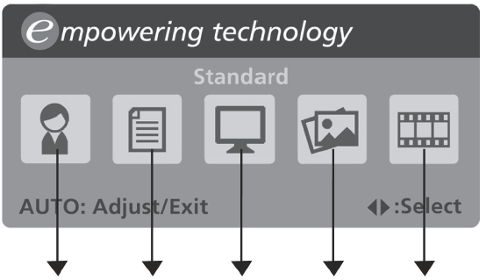

Kasutaja režiim
Tekst režiim
Standard režiim
Graafikud režiim
Filmid režiim

Kasutusjuhend

Acer eColor Management
Samm 1: | Vajutage “ klahvi”, et avada Acer eColor Management OSD ning pääseda ligi stsenaariumi režiimidele
Samm 2: | Vajutage “<“ või “>”, et valida režiim
Samm 3: | Vajutage “ Auto klahvi”, et kinnitada režiim ja käivitada automaatne

Funktsioonid ja eelised

Režiim | Funktsioonid | Eelised
Standard | Vaikimisi seaded. | Näitab standardseid ekraani võimeid
Tekst | Heleduse ja kontrasti optimaalne tasakaal vähendab silmade pingutust. | Kõige mugavam viis tekstide lugemiseks ekraanilt
Graafikud | Parandab värve ja rõhutab peenemaid detaile. | Pildid ja fotod esitatakse värisevate värvidega ja terava detailsusega.
Filmid | Kuvab stseene kõige selgemalt. | Esitab suurepärast pilti, isegi sobimatu valgustuse korral
Kasutaja | Kasutaja poolt määratud. | Seade võib olla täpselt seadistatud iga situatsioonijaoks sobivaks

VEAOTSING
Enne oma LCD monitori hoolduskeskusesse saatmist, palun kontrollige alltoodud veaotsingu nimekirja alusel ega te ei suuda ise diagnoosida võimalikku probleemi.

(VGA Režiim)
Probleemid | Hetkeolek | Abinõu
Pole pilti | LED ON | - Kasutage OSD menüüd, seadke heledus ja kontrast maksimumile või taastage algseaded.
Pole pilti | LED OFF | - Kontrollige toitelülitit.
Pole pilti | LED OFF | - Kontrollige, et vaheldusvoolu kaabel oleks korralikult monitoriga ühendatud.
Pole pilti | LED põleb kollaselt | - Kontrollige, et videosignaali kaabel oleks korralikult monitoriga ühendatud.
Pole pilti | LED põleb kollaselt | - Kontrollige, et monitor oleks sisse lülitatud.
Pilt on moonutatud | Ebastabiilne pilt | - Kontrollige, et probleemi ei põhjustaks monitori ja videokaardi signaalsageduste sobimatus.
Pilt on moonutatud | Pilti pole, pilt on nihkunud keskele või on liialt väike või suur monitori suhtes | - Kasutades OSD menüüd seadke resolutsiooni, kella, kellafaasi, horisontaalset ja vertikaalset asendit mittestandardse signaaliga.
Pilt on moonutatud |  | - Täielikult puuduva täisekraani pildi puhul vahetage OSD menüüs ekraani resolutsiooni või vertikaalne värskendusaega.
Pilt on moonutatud |  | - Oodake mõni sekund peale pildi suuruse seadmist enne, kui vahetate või ühendate lahti signaalkaabli või lülitate monitori välja.

(DVI Režiim)
Probleemid | Hetkeolek | Abinõu
Pole pilti | LED ON | - Kasutage OSD menüüd, seadke heledus ja kontrast maksimumile või taastage algseaded.
Pole pilti | LED OFF | - Kontrollige toitelülitit.
Pole pilti | LED OFF | - Kontrollige, et vaheldusvoolu kaabel oleks korralikult monitoriga ühendatud.
Pole pilti | LED põleb kollaselt | - Kontrollige, et videosignaali kaabel oleks korralikult monitoriga ühendatud.
Pole pilti | LED põleb kollaselt | - Kontrollige, et monitor oleks sisse lülitatud.


Declaration of Conformity
We,
Acer Computer (Shanghai) Limited
3F, No. 168 Xizang medium road, Huangpu District,
Shanghai, China

Contact Person: Mr. Easy Lai
Tel: 886-2-8691-3089 Fax: 886-2-8691-3000
E-mail: easy_lai@acer.com.tw

Hereby declare that:
Product: 15.6”W LCD Monitor
Trade Name: Acer
Model Number: X163W
SKU Number: X163Wxxx (“x” = 0~9, a ~ z, A ~ Z or Blank)

Is compliant with the essential requirements and other relevant provisions of the following EC directives, and that all the necessary steps have been taken and are in force to assure that production units of the same product will continue comply with the requirements.

EMC Directive 89/336/EEC, amended by 92/31/EEC and 93/68/EEC as attested by conformity with the following harmonized standards:
-. EN55022:1998 + A1:2000 + A2:2003, AS/NZS CISPR22:2002, Class B
-. EN55024:1998 + A1:2001 + A2:2003
-. EN61000-3-2:2000, Class D
-. EN61000-3-3:1995 + A1:2001

Low Voltage Directive 2006/95/EC as attested by conformity with the following harmonized standard:
-. EN60950-1:2001

RoHS Directive 2002/95/EC on the Restriction of the Use of certain Hazardous Substances in Electrical and Electronic Equipment

_______________________________ Jul. 30, 2026
Easy Lai / Director Date
Acer Computer (Shanghai) Limited



Federal Communications Commission
Declaration of Conformity

This device complies with Part 15 of the FCC Rules. Operation is subject to the following two conditions: (1) this device may not cause harmful interference, and (2) this device must accept any interference received, including interference that may cause undesired operation.

The following local Manufacturer /Importer is responsible for this declaration:

Product: | 15.6”W LCD Monitor
Model Number: | X163W
SKU Number:  (“x” = 0~9, a ~ z, or A ~ Z) | X163Wxxx
Name of Responsible Party: | Acer America Corporation
Address of Responsible Party: | 333 West San Carlos St.  San Jose, CA 95110  U. S. A.
Contact Person: | Acer Representative
Phone No.: | 254-298-4000
Fax No.: | 254-298-4147

